TW-GY324超滤膜分离实验装置

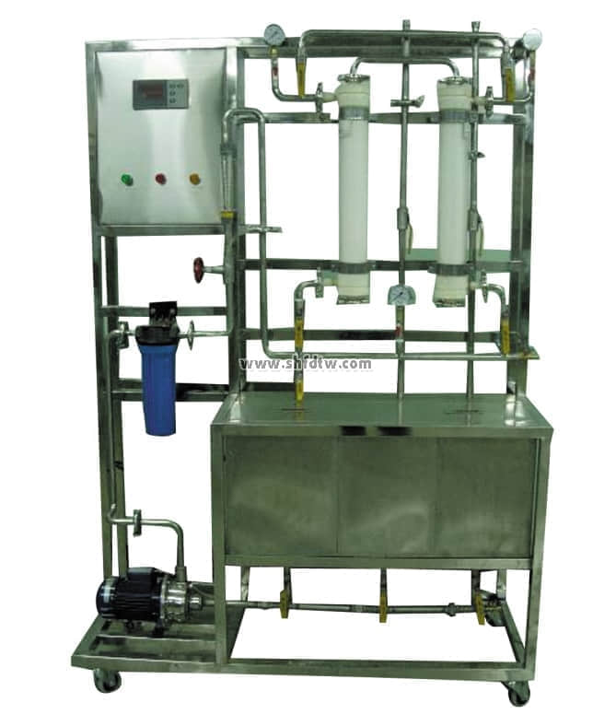

装置功能

1、膜分离效率测定；了解膜分离的分离工艺流程。  
2、通过折分膜组件，进一步理解膜组件的内部结构。  
3、测定盐（溶质）的脱除率与操作压力的变化关系  
  
主要配置  
洗水池、滤液池、水泵、超滤组件、压力表、液体流量计、控制屏、不锈钢框架。  
  
公用设施  
水：装置自带水箱，连接自来水。实验时由水箱循环泵送入系统，循环使用。  
电：电压AC220V，功率1KW，标准单相三线制。每个实验室需配置1～2个接地点（安全地及信号地）。  
实验物料：自来水或聚乙二醇，外配设备：分光光度计  
  
技术参数  
1、运行环境：温度0-40℃，相对湿度：≤90%RH，电源：电压220V；功率370W。  
2、超滤膜组件：聚丙烯中孔纤维，孔径：0.01—0.3μm,孔隙率：50%-55%，截留分子量：5万,可实现无菌过滤。使用温度：44℃-73℃；最大工作压力：4Kg/cm2。  
3、活性炭过滤器：规格：Φ100×400mm，过滤介质为活性炭。  
4、配液池：60L，304不锈钢制。洗水池：60L，304不锈钢制。  
5、水泵：不锈钢离心泵，流量：1m3/h，扬程：30m，功率：370W。  
6、流量计：液体流量16-160L/h，10-100L/h。  
7、管路、阀门、管件：304不锈钢材质。  
8、各项电路指示、操作均在控制屏面板进行。  
9、框架为304不锈钢，结构紧凑，外形美观，流程简单，操作方便。  
10、外形尺寸：1200×500×1800mm（长×宽×高），外形为可移动式设计，带3寸双刹车轮。

测控组成

|  |  |  |  |
| --- | --- | --- | --- |
| 变量 | 检测机构 | 显示机构 | 执行机构 |
| 电导率 | 电导传感器 | 电导率显示仪 | 无 |
| 流量 | 转子流量计 | 转子流量计 | 手动阀控 |
| 膜分离压力 | 指针式压力表 | 压力表就地显示 | 无 |
| 温度 | PT100铂电阻 | 数字温度仪表 | 无 |